**臺北市107學年度各級學校特教推行委員會運作知能研習實施計畫**

壹、依據

1. 特殊教育法第四十五條。
2. 臺北市高級中等以下學校特殊教育推行委員會設置及運作辦法。
3. 臺北市特殊教育諮詢委員會第四屆第四次委員會決議。
4. 目標
5. 強化學校特教推行委員會運作知能，提供特教生適性發展。
6. 促進各校特教推行委員會健全運作，落實校內特教工作計畫推展，達成融合教育目標。
7. 營造學校與家長間、家長之間的對話，加強親師合作理念，共謀親師生三贏局面。

參、主辦單位：臺北市政府教育局

肆、承辦單位：臺北市立啟明學校 視障教育資源中心（以下簡稱視資中心）

伍、協辦單位：中華民國腦性麻痺協會、台北市智障者家長協會、社團法人台北市自閉症家長協會、社團法人台北市視障者家長協會、社團法人台北市學習障礙者家長協會、社團法人台北市聽障者聲暉協會、社團法人赤子心過動症協會。

陸、參加對象：請本市公私立高中、高職、國中、國小學校下列人員報名參加：

一、學校校長、特推會家長代表、家長會特教委員、特教學生家長、特推會執行秘書、特教組長或教師等。

二、學校接受校務評鑑、特教成效評鑑結果為特推會運作業務需再加強之校長、特推會執行秘書或特教組長請務必派員參加。

三、未達特教研習時數之校長、主任請務必報名參加。

柒、課程內容

一、時間：107年11月13日（星期二）上午9時至12時30分。

二、地點：臺北市青少年發展處5樓流行廣場(地址：臺北市中正區仁愛路一段17號)

三、研習內容

|  |  |  |
| --- | --- | --- |
| 時 間 | 課 程 內 容 | 講座/辦理單位 |
| 08：30-09：00 | 報 到 | 臺北市視障教育資源中心 |
| 09：00-09：10 | 開幕式、致歡迎詞 | 臺北市政府教育局長官 |
| 09：10-09：40 | 臺北市特推會校園  運作實務 | 臺北市立啟明學校 蔡明蒼校長 |
| 09：40-10：00 | 休 息 片 刻 | |
| 10：00-11：30 | 世界咖啡館主題研討 | 各身心障礙家長團體代表 |
| 11：30-12：30 | 各組分享報告  及綜合座談 | 臺北市政府教育局 林科長侑融  各身心障礙家長團體代表 |
| 12：30 | 賦 歸 | |

捌、報名方式

一、為確實掌握參與研習人員，本研習採紙本報名，報名表(附件1)紙本填寫後核章，請於107年11月6日（星期二）下班前，以聯絡箱或傳真方式逕送視資中心（聯絡箱號碼155，傳真號碼：2874-0821)。

二、另請學校校長、主任、特教業務承辦人或教師務必同時至臺北市教師在職研習網站（http://insc.tp.edu.tw/index/DefBod.aspx）完成報名，並請學校完成薦派作業，以利統計報名人數及採計研習時數。

三、因場地因素，參加人數限制為100人，將依報名順序錄取，倘有疑問或研習相關問題，請逕洽視資中心：2874-0670分機1601，張老師。

玖、其他

一、報名參加者請務必事先瀏覽「特推會校園運作手冊」，電子檔可於西區特教資源中心網頁(<http://www.syrc.tp.edu.tw/>)>資源服務區下載。

二、參加研習人員准予公假派代，並核予4小時之研習時數。

拾、經費：由臺北市政府教育局相關經費項下支應。

**臺北市107學年度各級學校特教推行委員會運作知能研習報名表**

**一、研習時間：**107年11月13日（星期二）上午9時至12時30分

**附件1**

**二、研習地點：**臺北市青少年發展處5樓流行廣場

|  |  |  |  |  |  |
| --- | --- | --- | --- | --- | --- |
| **學校名稱** | |  | | | |
| **身分/職稱** | | | **姓名** | **用餐** | |
| 學校代表 | □校長  □ 主任  □特教組長/業務承辦人  □特教教師  □其他 | |  | □葷 □素 | |
| 家長代表 | □家長會會長  □家長會特教委員  □特推會家長委員  □特教學生家長  □其他 | |
| **※ 為瞭解參與人員對於特推會的認識與知能，麻煩請填寫下列問題，以利我們瞭解您參加研習的需求：** | | | | | |
| 1.學校特推會是校園中推動特殊教育工作最重要的支持系統，具有協調各處室(科)行政分工合作，整合校內外特殊教育資源，以協助推動校園特殊教育工作的職責？ | | | | **是** | **否** |
| □ | □ |
| 2.特推會可依特殊教育學生需求審議及調整學生適當學習場所，如：安排跨資源班、特教班等進行學習？ | | | | □ | □ |
| 3.特殊教育學生就讀普通班時，可依學生需求彈性調整評量方式與及格成績，“不”需要經過特推會審議? | | | | □ | □ |
| 4.學校規劃特教專業知能研習之內容及辦理方式，應具有多元且符合教職員工、家長的需求，能增進其對特殊教育學生的關懷為原則？ | | | | □ | □ |
| 5.特推會委員發現校園無障礙設施有待改善之處，可提報特推會進行討論？ | | | | □ | □ |

備註：1.一位報名者請填寫一張報名表。

2.因場地限制因素，如有額滿情形，將依報名先後順序錄取。

2.學校校長、主任、組長及教師等若未至臺北市教師在職研習網站報名將無法核發研習時數，網路報名時間至研習當日為止。

3.報名表請於107年11月6日（星期二）下班前，以聯絡箱或傳真方式逕送視資中心（聯絡箱號碼155，傳真號碼：2874-0821)。

**附件2**

**臺北市青少年發展處【交通資訊】**

(臺北市中正區仁愛路一段17號)

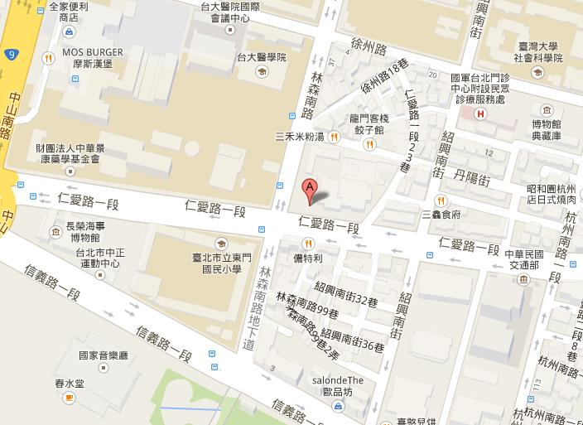

|  |  |
| --- | --- |
| 交通工具 | 搭乘內容 |
| 捷運 | 臺大醫院站(2號出口)：可搭乘捷運淡水信義線自臺大醫院站下車，於2號出口沿常德街直走至中山南路右轉，直走至仁愛路1段左轉至本處，步行約12分鐘。  善導寺站(3號出口)：搭乘捷運板南線至善導寺站下車，沿林森南路直走至仁愛路1段左轉至本處，步行約10分鐘。  中正紀念堂站(5號出口)：搭乘捷運淡水信義線至中正紀念堂站下車，穿過兩廳院於信義路右轉，再沿信義路直走至林森南路左轉，沿林森南路直走至仁愛路1段右轉至本處，步行約15-20分鐘。 |
| 公車 | 公車林森南路 671 ,208 , 22 ,和平幹線(原15) ,295 仁愛路一段( 方向←) 261 ,651 ,630 ,37 ,270 ,621,仁愛幹線(原263) 仁愛路一段( 方向→) 270 ,621 ,630 ,651 ,37 ,仁愛幹線(原263) |
| **YouBike** | **可自捷運善導寺站、捷運東門站、捷運中正紀念堂站、捷運臺大醫院站騎YouBike至青發處正門。** |